Cours 2

La structure verticale de l'atmosphère peut - être décrite selon différentes variables physiques
- la densité
- la pression
- la température

Densité de l’air : masse d’air par unité de volume (kg par m3 d’air)

Pression : force totale due aux collisions des molécules d’air contre
une surface unitaire donnée

Pa atm(hPa) = P (air du dessus)

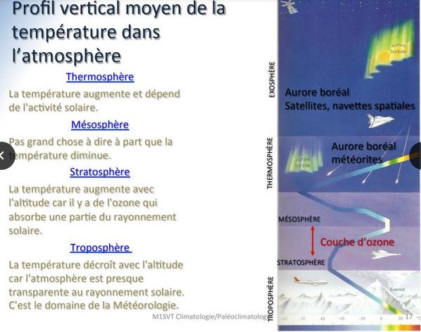
Ligne de Karman : définie à 100 km d’altitude, c’est la porte officielle de l’espace

Niveau moléculaire : force, par unité de surface, qu’un gaz exerce contre une surface en vertu des collisions aléatoires de ses molécules

p = ρRT

équilibre entre la force de gravité qui pousse l’air vers le bas et la pression locale qui le pousse vers le haut : l’équilibre hydrostatique

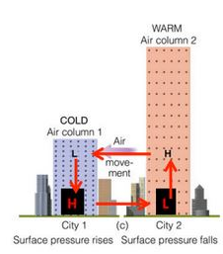
Une combinaison de réchauffement et de refroidissement de l’air causant des variations horizontales de pression en altitude et au sol
Ces variations de pression forcent l’air à se déplacer des régions de haute pression vers celles de basse pression.
Ces vents horizontaux sont accompagnés d’ascendance au-dessus des basses pressions en surface et de subsidence au-dessus des hautes pressions en surface.

Ces vents horizontaux sont accompagnés d’ascendance au-dessus des basses pressions en surface et de subsidence au-dessus des hautes pressions en surface.
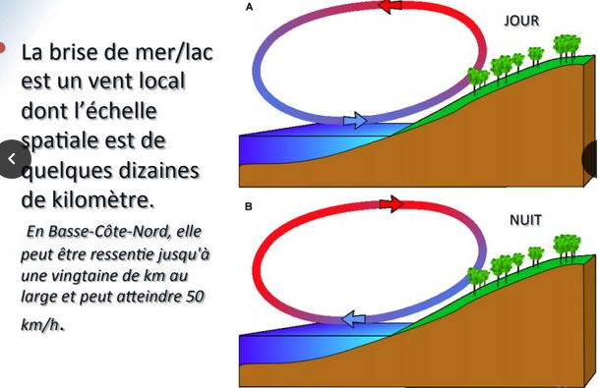
pression atmosphérique est la pression exercée par la masse d'air au dessus du point de mesure
pression atmosphérique change parce que la masse de la colonne d'air de surface = 1m², au dessus de l'endroit, à changé
Le réchauffement ou le refroidissement d'une colonne d'air au dessus d'un endroit donné peut établir des variations de pression sur une surface de hauteur constante au dessus de la surface

évaporation : fraction des molécules en phase liquide qui, au fil des collisions avec leurs voisines, acquièrent une énergie suffisante, et dans la bonne direction, pour échapper à l'attraction des liaisons hydrogène et passer à la phase gazeuse
condensation : fraction des molécules dans la phase gazeuse possédant une faible énergie qui « plonge » dans la phase liquide, devenant emprisonnée par les liaisons hydrogènes des molécules « liquides »
saturation : contenant fermé, les taux d’évaporation et de condensation arrivent éventuellement à l’équilibre

nuage : amas de gouttelettes d'eau et de cristaux de glace en très grande concentration, taille typique de 0,01mm et sont si légers qu'ils demeurent en suspension dans l'air, stockent l’eau dans l’atm Formation : convection, rencontre entre deux masses d’air, topographie

formation précipitations : condensation, collisions et coalescence, formation de cristaux de glace

formation du brouillard : formé de petites gouttelettes d'eau, se produit lorsque l'humidité relative s'approche de 100% favorable pour la formation de gouttelettes d'eau par condensation

Forces agissant sur le vent :
- Force de gradient de pression : produite par la différence due à une différence de température.
- Force de Coriolis (force apparente) : dévie la circulation atmosphérique vers la droite dans l'hémisphère Nord à cause de la rotation de la Terre.
- Force centripède : force nette dirigeant le vent vers l'intérieur des systèmes de basse et de haute pression.
- Friction : frottement dû à la surface de la Terre.

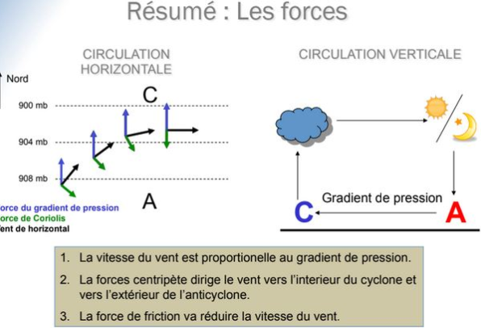

La rotondité de la Terre provoque un
réchauffement différentiel latitudinal (l’effet étant modulé par l’inclinaison l’axe de rotation de la Terre et les saisons)
elle émet autant d'énergie qu'elle en reçoit du Soleil. Cependant, l'ensoleillement oblique sur le globe cause un réchauffement plus marqué à l'équateur qu'aux pôles et un transport de chaleur des latitudes ayant un surplus énergétique vers les latitudes ayant un déficit en résulte.
L'effet de l'atmosphère terrestre est donc de redistribuer globalement la chaleur solaire et minimiser le contraste nord - sud des températures.

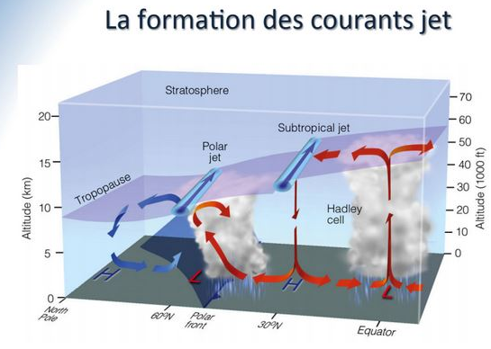

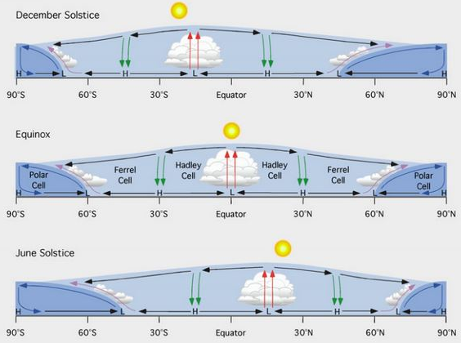

Vortex polaire -> origine boucle de convection

